需求规格说明书
公司知识管理系统的设计与实现

修改历史
日期 | 修改人 | 版本号 | 修改描述 | 备注
2010.7.1 | 朱宇辰 | 讨论稿 |  | 继续修改请直接修订
2010.7.2 | 朱宇辰 | Ver1.0 | 补充拓扑图，接受修订
成员贡献
成员 | 日期 | 贡献描述 | 备注
钱灏 傅煜 杨兴尧 | 2010.6.28 | 公司调研
所有组员 | 2010.6.30 | 小组讨论
所有组员 | 2010.7.1 | 每人分部分编写讨论稿
朱宇辰 | 2010.7.2 | 接受修订意见，补充网络拓扑图

目录
1．引言 3
1.1编写目的 3
1.2项目背景 4
1.3定义 4
1.4参考资料 4
2．任务概述 4
2.1目标 4
2.2运行环境 4
2.3条件与限制 5
3．功能需求 5
3.1总体描述 5
3.2业务描述 6
3.3功能划分 6
3.4功能描述 7
3.4.1用户管理 7
3.4.2词条编辑 7
3.4.3资源管理 8
3.4.4知识审查 8
3.4.5知识查询 8
3.4.6编辑讨论 9
4．性能需求 10
4.1数据精确度 10
4.2时间特性 10
4.3适应性 10
5．运行需求 10
5.1用户界面 10
5.2硬件接口 10
5.3软件接口 11
5.4故障处理 11
6．其它需求 11

1．引言

1.1编写目的
为明确软件需求、安排项目规划与进度、组织软件开发与测试，撰写本文档。
读者对象：
指导教师、项目组长、设计开发人员参考。

1.2项目背景
项目的委托单位、开发单位和主管部门：
本项目由天诚置业公司委托上海大学计算机系夏季学期第26项目组进行开发。

1.3定义
名词 | 解释 | 备注
系统 | 为本次开发项目《知识管理系统》的缩写
知识 | 以文字或者多媒体为载体，企业内部每个个体或团体经验的固化。

1.4参考资料
《计算机软件文档编制规范》GB-T8567-2006
《知识库管理系统--可行性研究报告》

2．任务概述

2.1目标
完成用户搜索获取知识的基本需求。
实现用户添加系统中没有的知识，并控制多人并发的编辑冲突。
实现用户权限的管理，知识的查看权限。
详情请参见《知识库管理系统--可行性研究报告》

2.2运行环境
服务器：
PIII1.2G双CPU，SCSI双硬盘镜像，512M内存，Windows Server 2003，IIS +SQL Server 2005 Express服务器。
客户机：
数量不限。要求具备web浏览器。
由局域网客户机，外网客户机，服务器共同组成系统运行环境。

2.3条件与限制
项目组将自行搭建WEB服务器、开发阶段由微机本地调试。完成期限为2010年9月1日。

3．功能需求

3.1总体描述
根据系统总体建设的目标，本系统将建设成为一个主要面向功能的在线知识服务管理系统，帮助天城置业公司实现对于知识的分类、保存、集中管理。确保企业内部的知识得到有效地组织，管理和使用，提高外界对企业的认知与了解。
知识库管理系统的主要功能包括：个人信息管理，词条编辑，资源管理，知识审核，知识查询，编辑讨论。

3.2业务描述
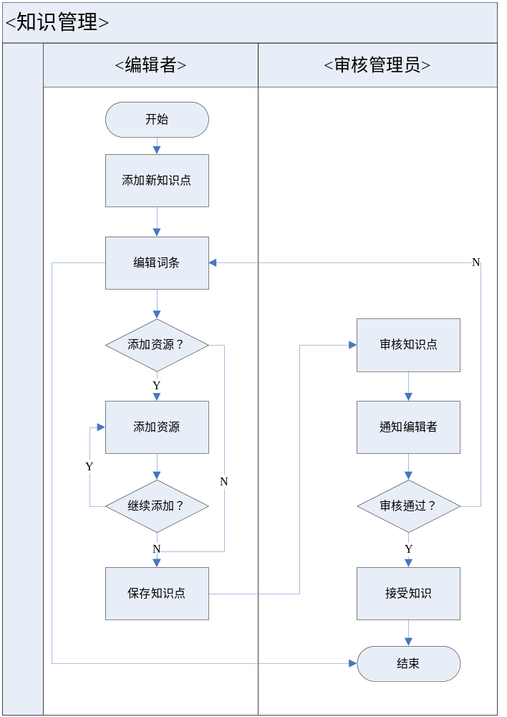
【知识管理流程】

3.3功能划分
- 用户管理
- 词条编辑
- 资源管理
- 知识审查
- 知识查询
- 编辑讨论

3.4功能描述
总体功能模块描述：
功能模块 | 描述
用户管理  UserManage | 管理用户个人信息，设置和分配用户操作权限，提供用户词条的贡献与审查情况。
词条编辑  EntryManage | 提供在线编辑词条的功能。
资源管理  ResourcesManage | 管理每个知识点中的资源，包括文件、内部链接、外部链接。提供上传与下载服务
知识审查  KnowledgeReview | 管理员使用审查模块对用户新增或修改的知识点进行审核。
知识查询  KnowledgeInquiry | 提供所有该系统的使用者查询知识的功能。包括多种查询：标签，资源，词条名等。
编辑讨论  EditorForum | 提供共同完善同一知识点的用户以讨论的空间。

3.4.1用户管理
模块类别 | 功能名称、标识符 | 描述
用户管理 | 个人信息管理 | 管理用户的个人信息，包括密码、账户基本信息，提供个人贡献查看。
用户管理 | 任务管理 | 管理该用户参与过的知识。查看正在进行的任务的进度、已经完成的任务的版本情况。
用户管理 | 草稿管理 | 管理用户保存的词条草稿。
用户管理 | 权限管理 | 提供管理员对系统中的用户以及角色权限的管理。

3.4.2词条编辑
模块类别 | 功能名称、标识符 | 描述
词条编辑 | 在线编辑 | 管理用户信息，设置和分配用户操作权限，确定显示系统首页内容，提供用户公告信息编辑和用户个人信息的提示
词条编辑 | 编辑帮助 | 对营业厅的现场布置和规范要求进行动态管理
词条编辑 | 草稿管理 | 管理物品的进出库、退库、领用、销售、消耗等情况，管理物品的库存存量
词条编辑 | 词条预览 | 管理文件的上传、下载、阅读等操作

3.4.3资源管理
模块类别 | 功能名称、标识符 | 描述
资源管理 | 文件上传 | 管理用户信息，设置和分配用户操作权限，确定显示系统首页内容，提供用户公告信息编辑和用户个人信息的提示
资源管理 | 文件下载 | 对营业厅的现场布置和规范要求进行动态管理
资源管理 | 内部链接管理 | 管理物品的进出库、退库、领用、销售、消耗等情况，管理物品的库存存量
资源管理 | 外部链接管理 | 管理文件的上传、下载、阅读等操作

3.4.4知识审查
模块类别 | 功能名称、标识符 | 描述
知识审查 | 资源审核 | 管理用户信息，设置和分配用户操作权限，确定显示系统首页内容，提供用户公告信息编辑和用户个人信息的提示
知识审查 | 词条审核 | 对营业厅的现场布置和规范要求进行动态管理
知识审查 | 审核结果通知 | 管理物品的进出库、退库、领用、销售、消耗等情况，管理物品的库存存量

3.4.5知识查询
模块类别 | 功能名称、标识符 | 描述
知识查询 | 词条查询 | 管理用户信息，设置和分配用户操作权限，确定显示系统首页内容，提供用户公告信息编辑和用户个人信息的提示
知识查询 | 资源查询 | 对营业厅的现场布置和规范要求进行动态管理
知识查询 | 分类查询 | 管理物品的进出库、退库、领用、销售、消耗等情况，管理物品的库存存量
知识查询 | 标签查询 | 管理文件的上传、下载、阅读等操作

3.4.6编辑讨论
模块类别 | 功能名称、标识符 | 描述
编辑讨论 | 词条建议 | 管理用户信息，设置和分配用户操作权限，确定显示系统首页内容，提供用户公告信息编辑和用户个人信息的提示
编辑讨论 | 任务管理 | 对营业厅的现场布置和规范要求进行动态管理
编辑讨论 | 草稿管理 | 管理物品的进出库、退库、领用、销售、消耗等情况，管理物品的库存存量
编辑讨论 | 权限管理 | 管理文件的上传、下载、阅读等操作

1、评价项目管理
设置测评类型中所包括的测评子项目，每个子项目的分值或比例，这些数据将用于评价结果的统计。
测评类型包括：1、学生评教教学水平，2、学生评教教师师德，3、教师同行评价教学水平，4、教师同行评价政治表现，5、教学督导组评价教学水平，6、教师科研水平（由教务处根据相关规定打分）。
系统管理员可设置每种测评类型是否进入可测评状态。只有设置为可测评状态的类型在前台才可选取并进入该类测评。否则在前台不显示该测评类型。
2、用户验证
让参于测评的用户选择自己的标识进入测评系统，以便测评系统记录该用户是否行使了自己的测评权，对系统内的每种测评类型一个用户只有一次测评的机会。
用户验证还能够使得学生只能对自己的当前学期的任课教师进行测评。
3、评价
对学生评教的测评类型，系统根据学生的学号、班级编号将列出该生的当前学期的任课教师的姓名、所任课程，并列出当前测评类型中的所有测评项目，以及每个子项目的可选分值或比例，学生可通过单击相应的分值或比例为每个子项目打分。
对教师同行评价及督导组、教务处对教师教学及科研的评价类型，系统应列出所有教师做为被评测对象。
4、评价结果存储
用户完成所列被测对象的各项测评子项后，点击”提交”按钮，系统将其提交的被测对象编号、测评类型编号、测评子项名称、子项测评分值存储到后台数据库中。
5、结果统计
系统管理员可随时统计指定的测评类型的测评结果数据。通常这项工作应在该类测评结束后，将该测评类型取消其可测评状态后再进行，以统计出最终测评结果。
6、结果查询
系统管理员可查询所有测评类型、所有被评测人员的统计数据。可查询的数据包括按测评类型分类的被评人员总分。并以测评类型为单位按总分对参评人员进行排序。

4．性能需求

4.1数据精确度
每一种测评类型，其每个子项目测评分值以百分制显示，学生可选分值以5分为一个档次。每个子项目在该测评类型的总分值中所占比例精确到百分之一。计算出的参评人员该类测评的总分精确到0.01分。

4.2时间特性
【如响应时间、更新处理时间、数据转换与传输时间、运行时间等。】
下述时间特性基于2.2运行环境一节所述的软、硬件环境。
前台所有操作都应在30秒内得到响应。
统计测评结果数据时，以3000名学生计，每名学生对本学期的任课教师约为10名计，每种类型的测评结果的统计应在30秒内完成。

4.3适应性
【在操作方式、运行环境、与其它软件的接口以及开发计划等发生变化时，应具有的适应能力。】
本系统应该可运行于windows或linux操作系统平台上，WEB服务器可选用Apache或IIS，数据库选用Mysql。

5．运行需求

5.1用户界面
【如屏幕格式、报表格式、菜单格式、输入输出时间等。】
客户端、管理端全部使用浏览器进行操作，界面元素使用HTML页面元素。报表使用HTML表格，可方便的将数据复制到WORD、EXCEL进行存档及打印。
菜单使用HTML页面中的超链接实现。

5.2硬件接口
无

5.3软件接口
与现有的《高校教务管理系统》后台数据库的数据交换。采用CSV格式文件进行数据交换。

5.4故障处理
软故障：
对本人的测评权力被他人冒用的情况，系统管理员可凭学生证等身份证明清除该生的测评数据，以便由其本人进行测评。
硬故障：
网络不通，排除故障后需要重新进入系统，系统不保存在用户提交测评结果前的临时数据。
在统计过程中服务器当机，可在重启服务器后再统计一次即可。

6．其它需求
【如可使用性、安全保密、可维护性、可移植性等。】
后台管理程序使用基于操作系统的权限验证。
前台程序不使用权限验证。
除与现有软件系统的数据接口外，系统的前台功能应该让会上网的学生在系统的提示下即可正确操作。后台功能的使用可在系统使用手册的指导下进行正确操作。系统需要提供后台管理的完整操作手册及故障处理方法。

